3Д - ФОРМИ07.04.2020

- Обој ги геометриските тела според барањето!

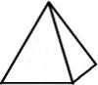

- Пополни ја табелата (обој)!
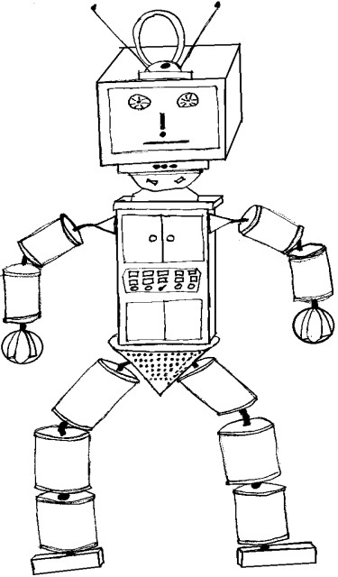

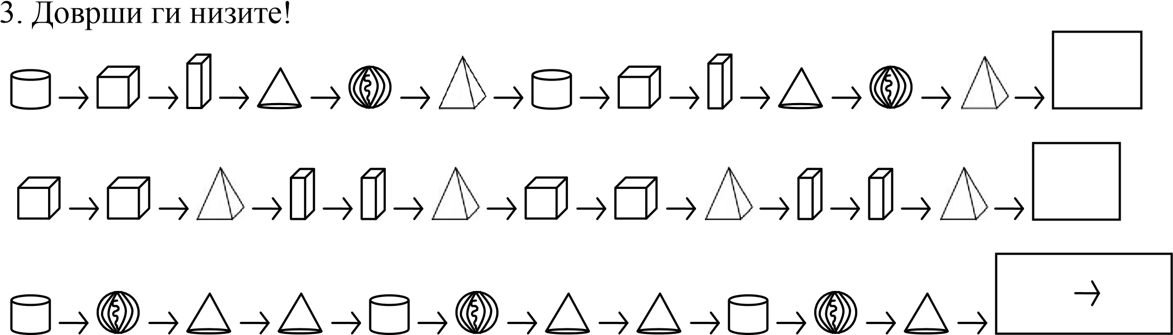
http://odnasataucilnica.com/Од нашата училница

